

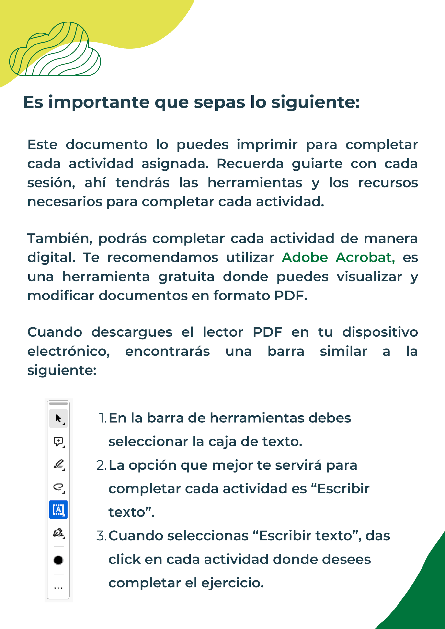


Será un salón de belleza moderno y acogedor que ofrecerá una amplia gama de servicios de belleza y bienestar para hombres y mujeres. Los servicios que se brindarán serán accesibles para todo publico.

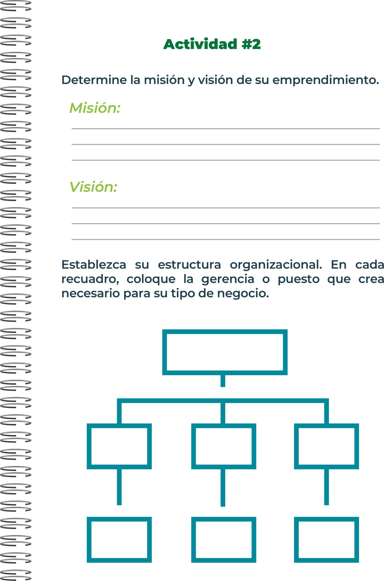
Ser reconocido a nivel nacional
lograr ser uno de los mejores salones de belleza del país
Jefa
Empleado
Empleada
Manicurista
Limpieza

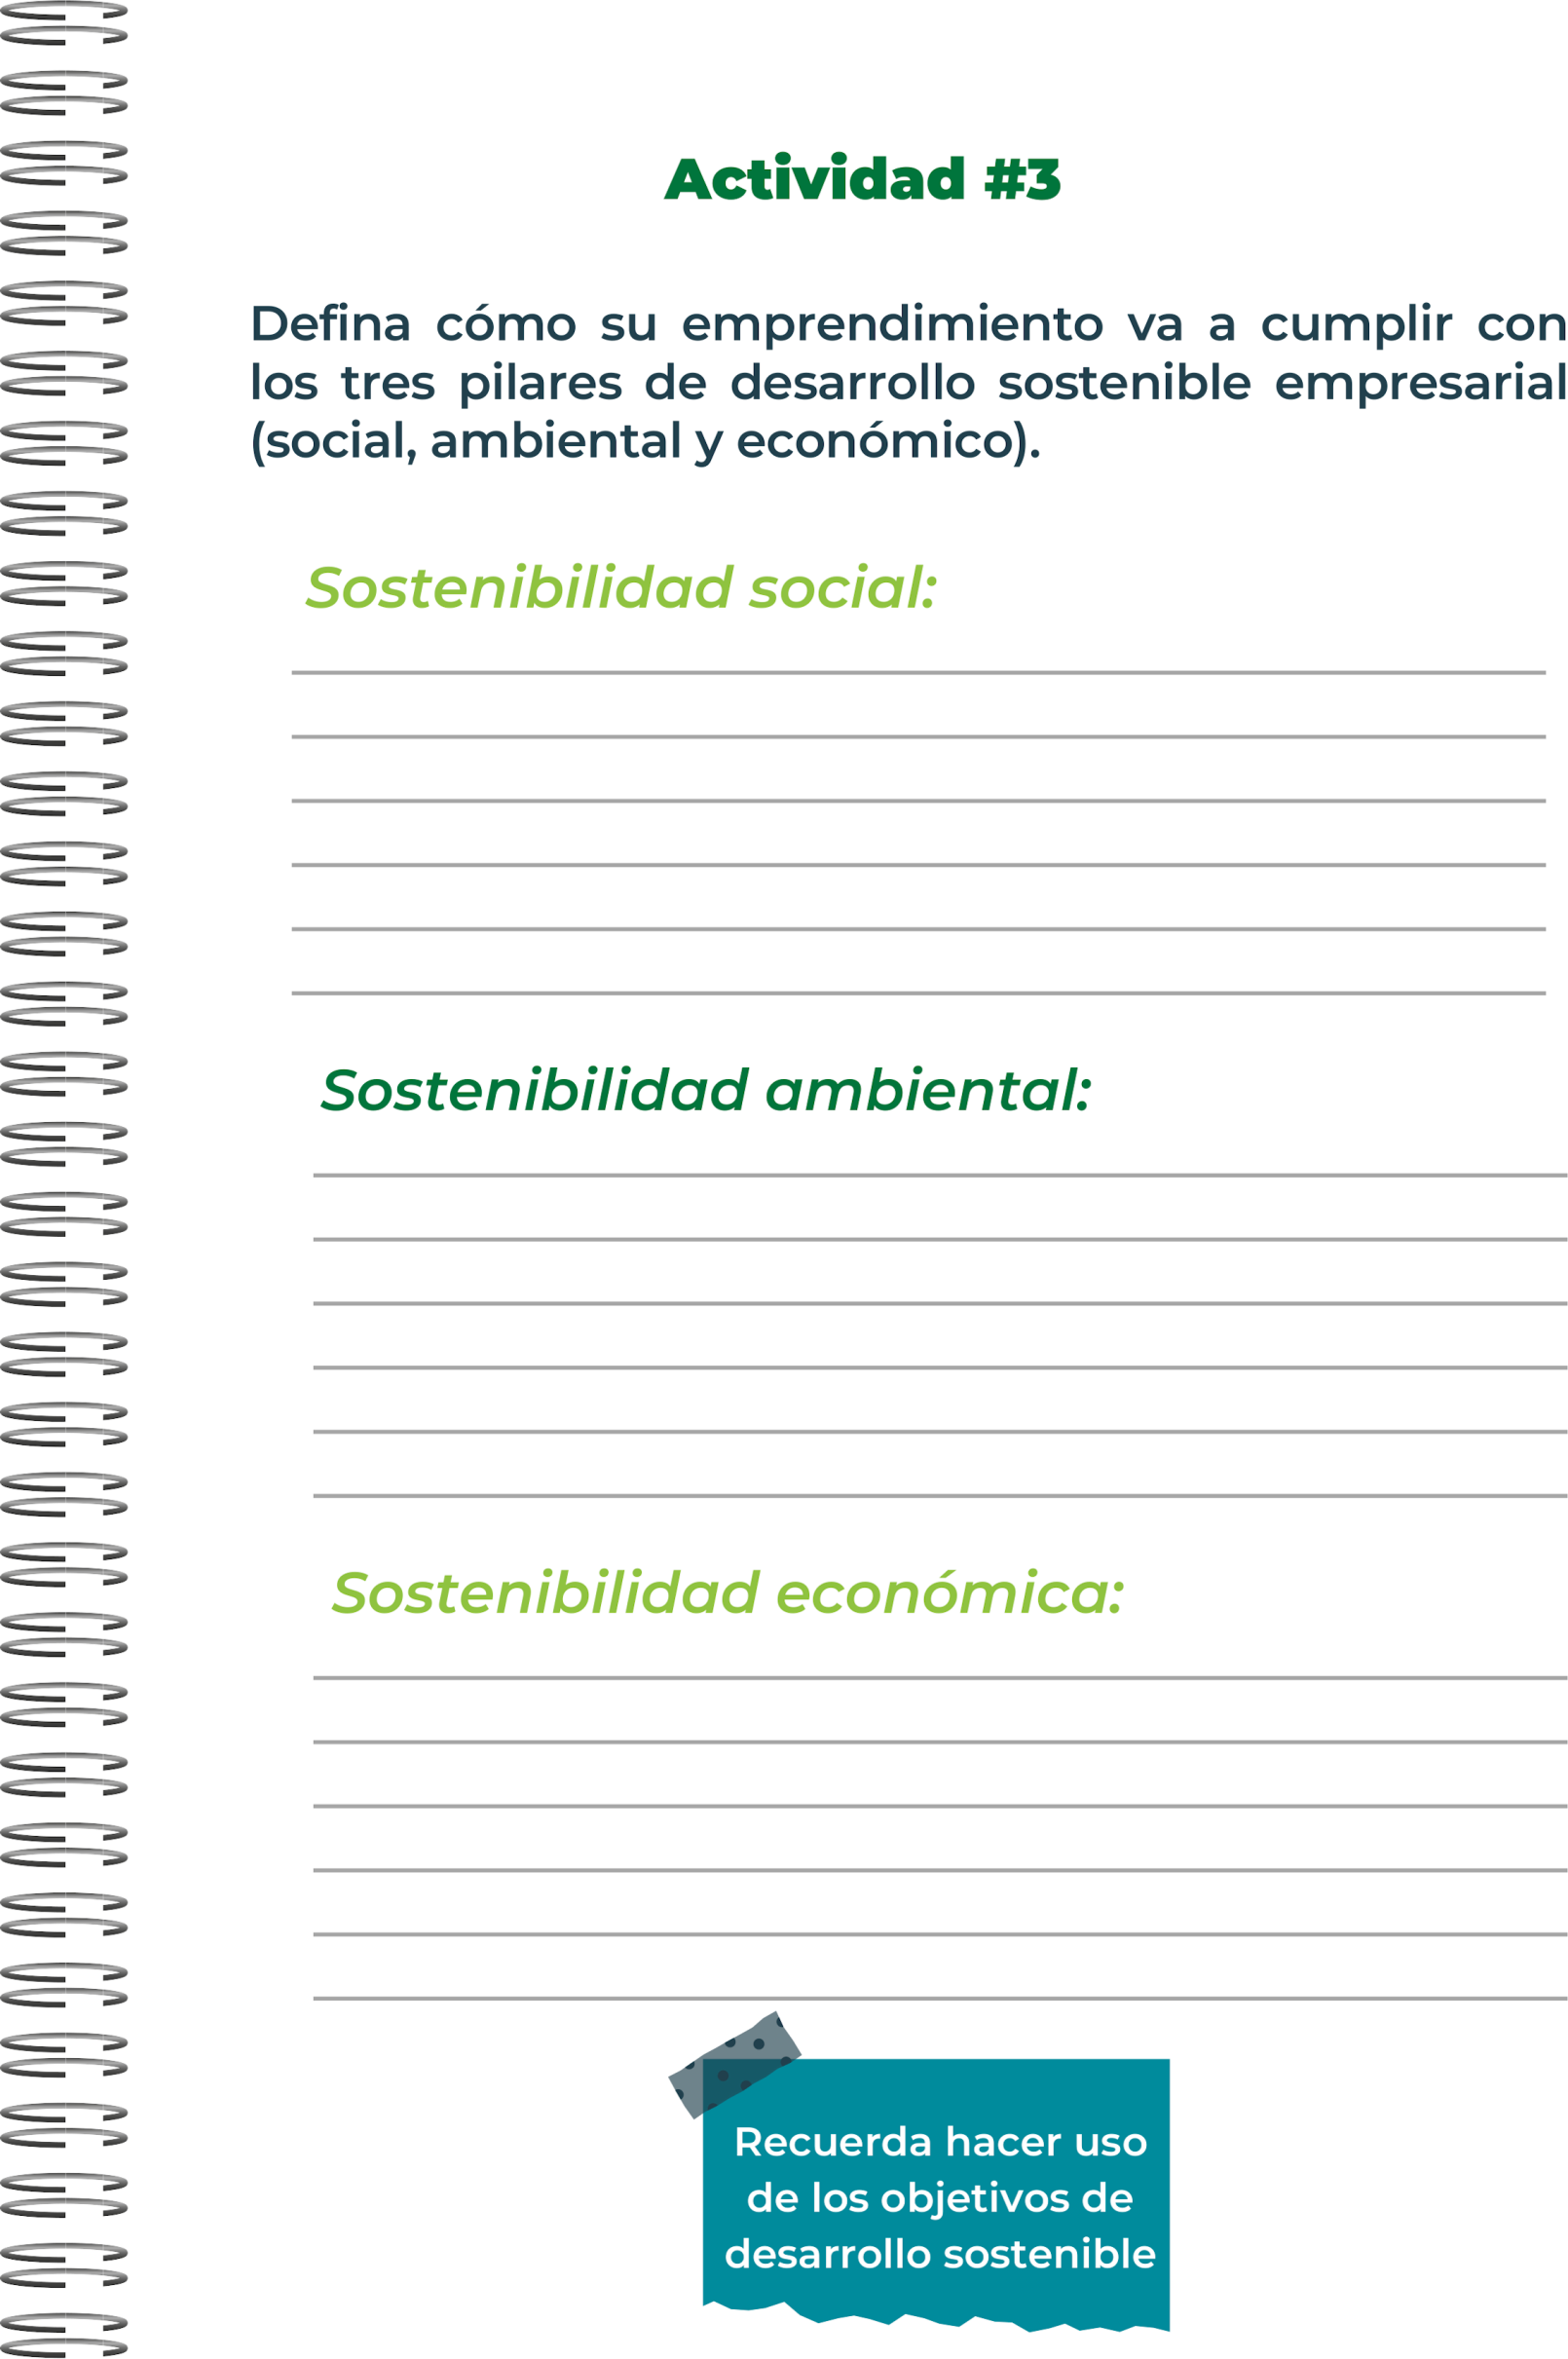
Implica considerar el impacto positivo que el negocio puede tener en la comunidad y en las personas que trabajan en el
Adoptar prácticas que minimicen el impacto negativo en el medio ambiente y promuevan el uso responsable de los recursos naturales
Gestionar eficientemente los recursos financieros y maximizar la rentabilidad a largo plazo.

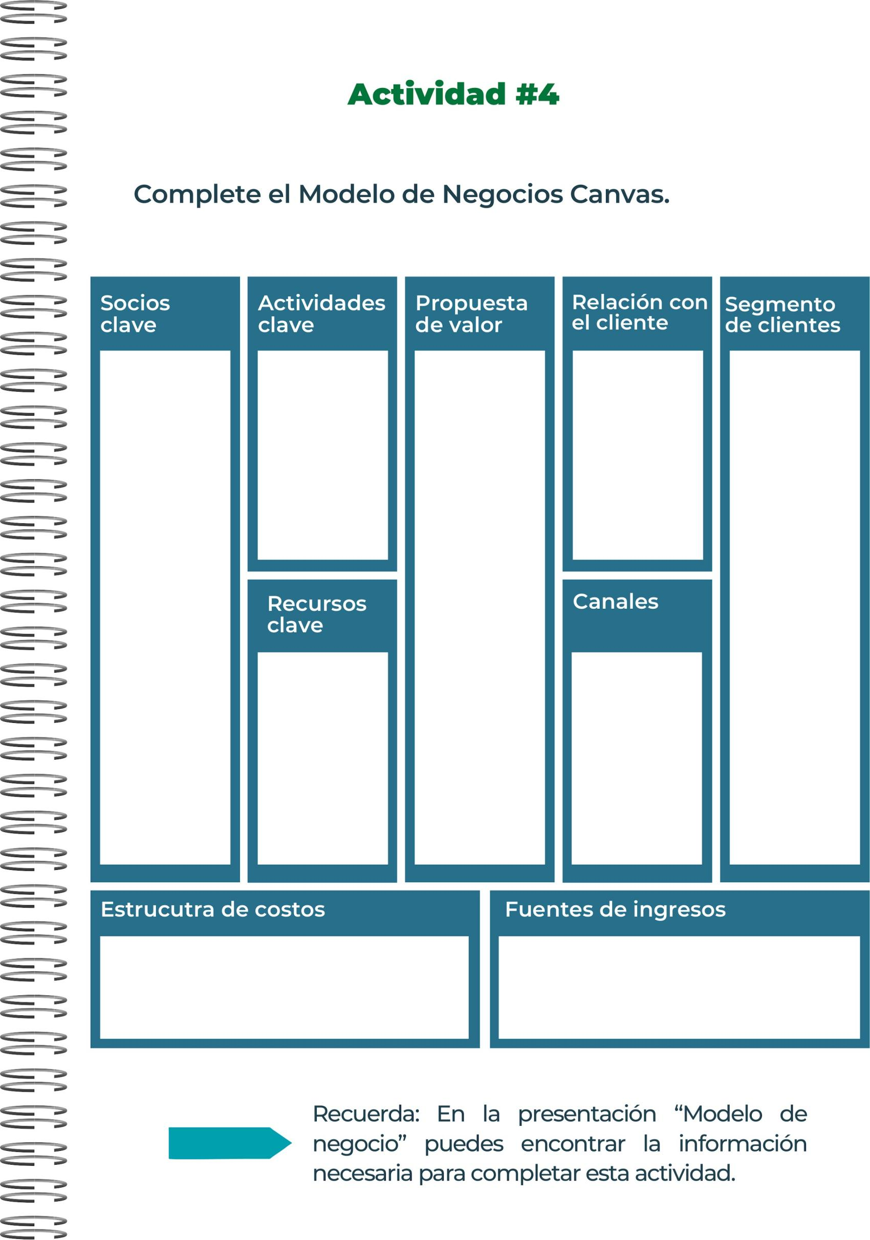
Yo seré la que fomente los gastos
Crear contenido publicitario en redes sociales
Sera un salón de belleza para hombres y mujeres
Darles buenas atenciones
Hombres y mujeres con necesidad de ayuda en belleza
A raíz del dinero que se genere se realizara la publicidad
Redes sociales
Productos del día a día
Ganancias propias


Será un salón de belleza sin exclusión de genero
Gran cantidad de salones de belleza
Aprovechar lo inclusivo que va a ser
Que no confíen en nuestro servicio


- 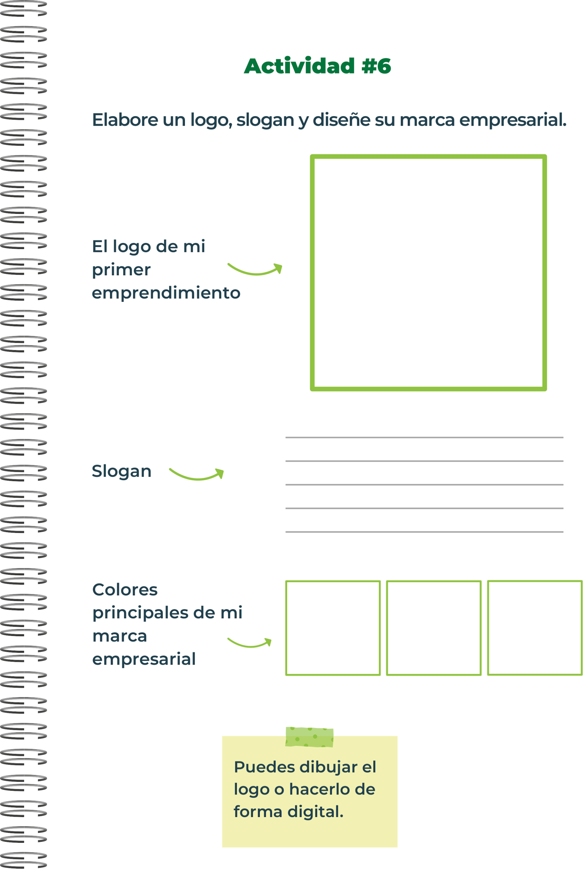
Beige
Azul
Rosado
Su cabello nuestra pasión

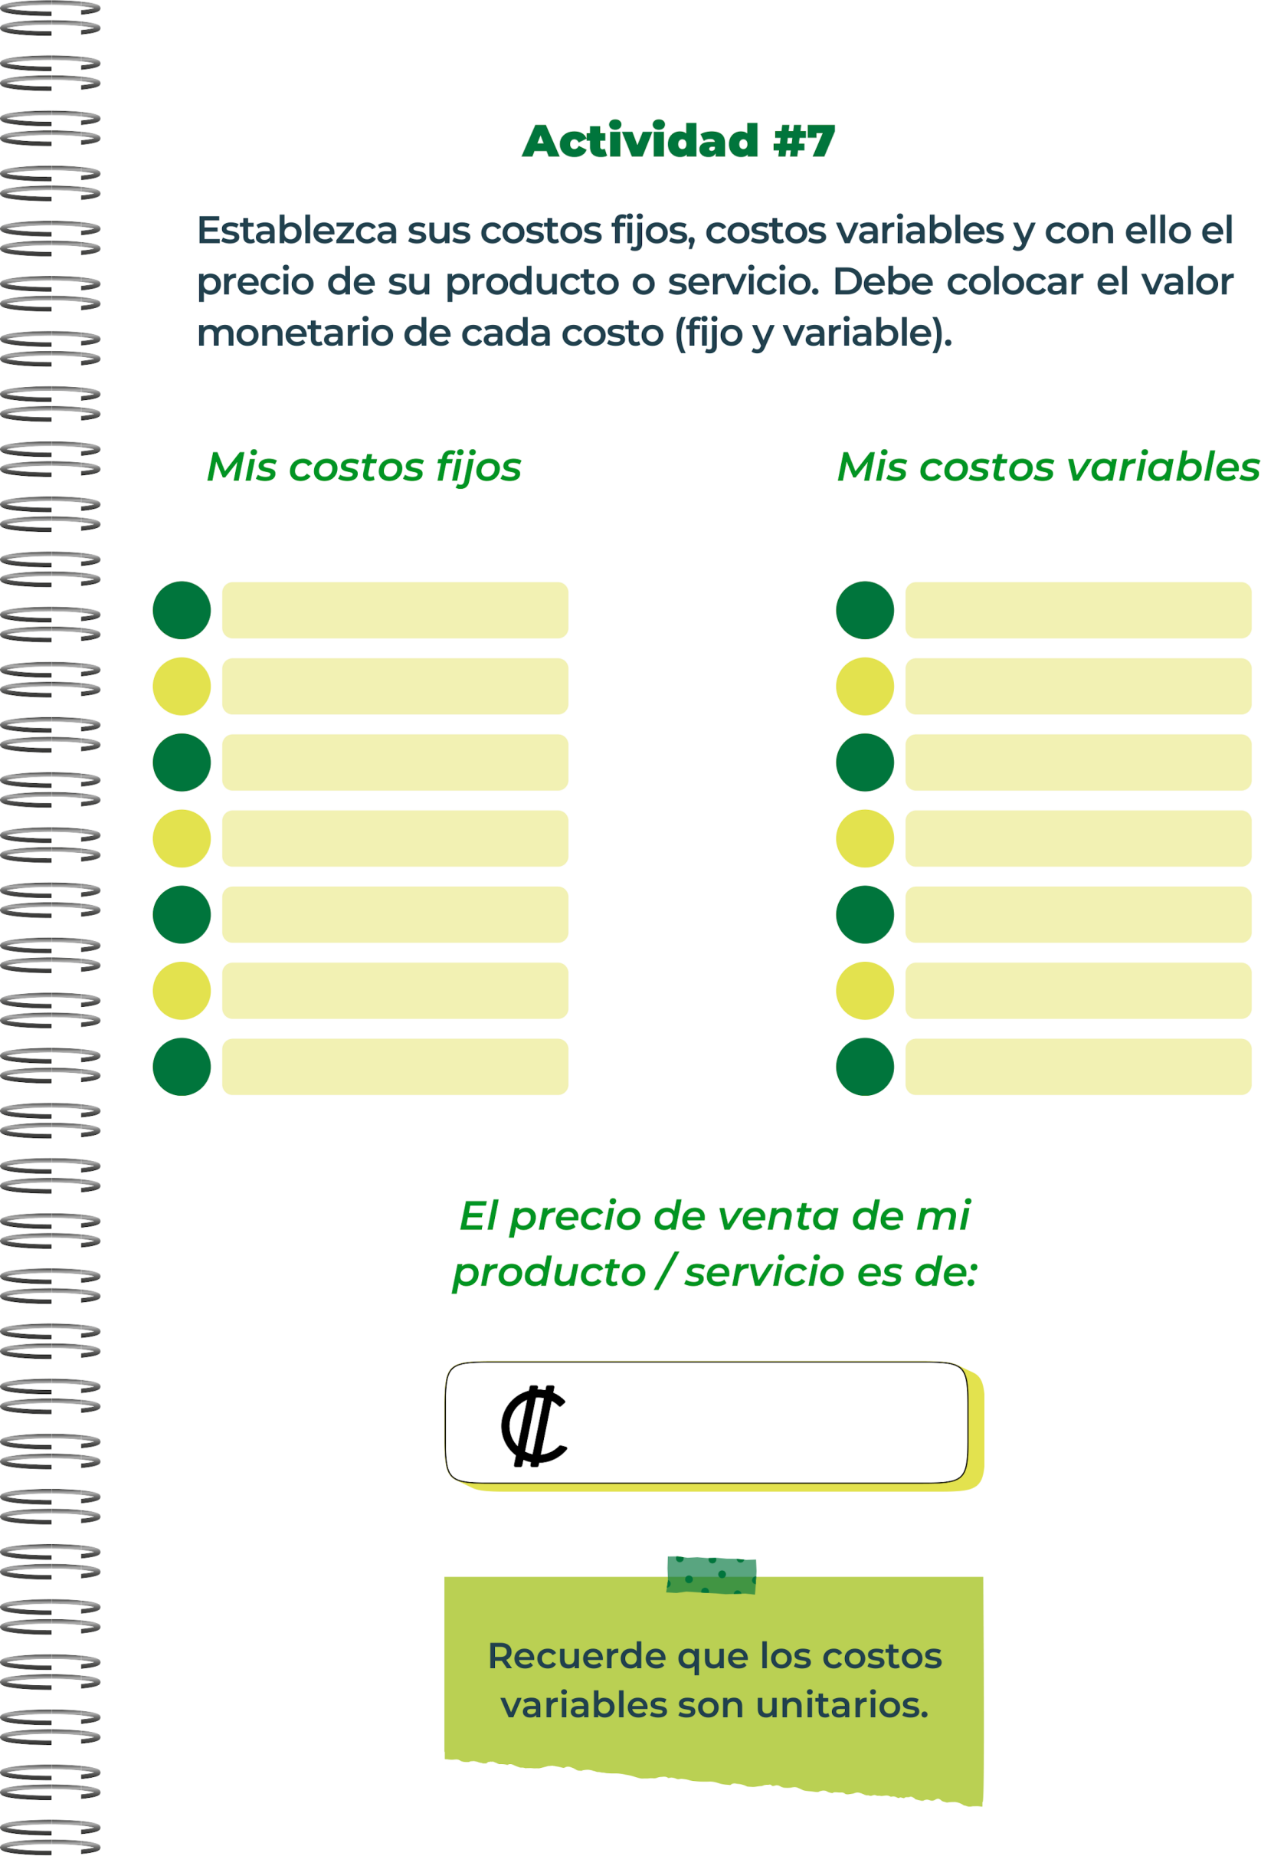
7.000
Corte de hombre
Manicure básico
Productos en venta
Spa
Corte de mujer
Planchado de pelo
Tipo de manicure
Teñidos

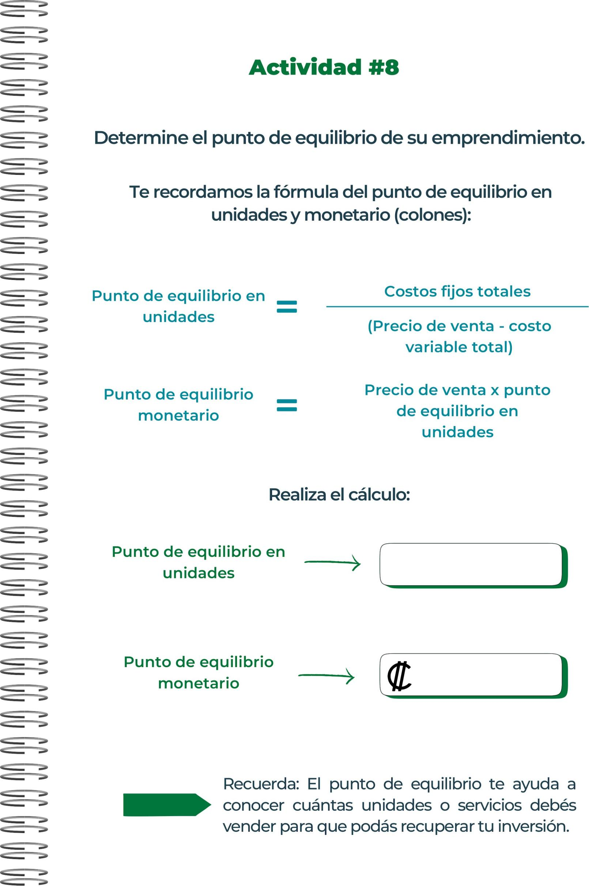
2. 000 000
2.000 000

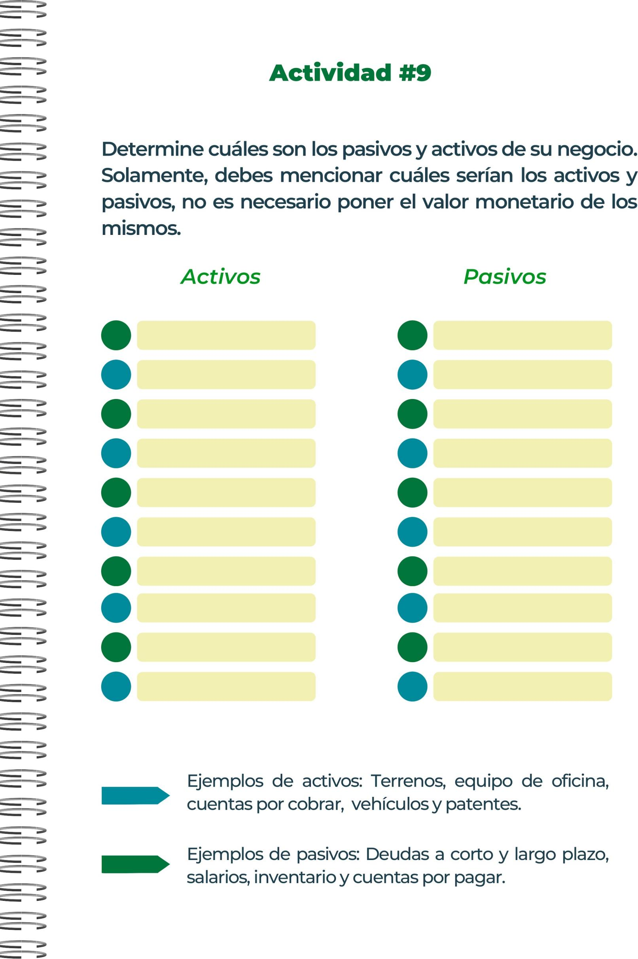
Productos de higene
Limpieza
Tratamientos
Productos para teñir
Agua
Shamppo

Sillones
Sillas
Mesas
Tijeras
Plancha
Local
Espejo
Secador


Hay 5 establecimientos que ofrecen lo mismo en el área de Grecia


Las obligaciones tributarias son fundamentales para el funcionamiento de cualquier sociedad y gobierno
Es un proceso en el cual se cierra formalmente la actividad comercial y se distribuyen los activos entre los acreedores y accionistas de acuerdo con un plan establecido.

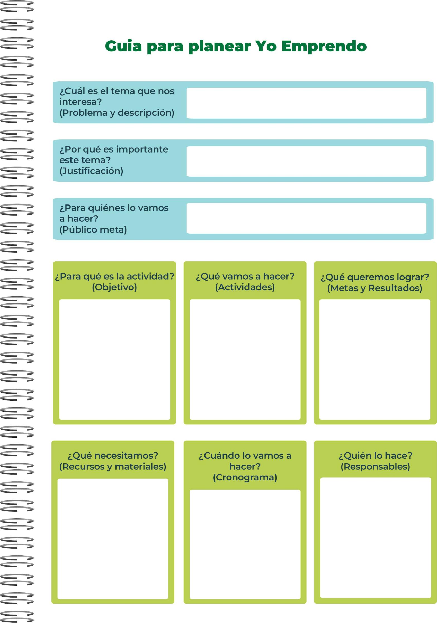
Yo o persona que sea dueño
Cuando haya dinero
Dinero, local, artefactos utilizadod en un salon
Se conocido, ir siendo mas conocido a nivel nacional
Aprender de los estados financieron para la empresa
Aprender a emprender el producto
Para los clientes que nos visitan
Para cuidarnos y sentirnos bien con nosotros mismos
El bienestar de belleza y salud fisica


Aprendi a emprender un producto y estados financieros sobre una empresas y sus dificultades

